Auditoría Salesforce – Login history y IP White Listing

* **Login History**: permite mantener un seguimiento de los usuarios que inician sesión en la página web.
* **IP White Listing**: permite excluir el uso del código de verificación para un rango de ip.
* Primero accedemos desde el “**Setup**” al “**Network Access**”:

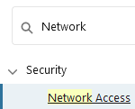

* Una vez dentro, veremos una tabla donde podremos ver los rangos de ip válidos para acceder a Salesforce.



* Para crear uno nuevo, presionamos el botón [**new**]:

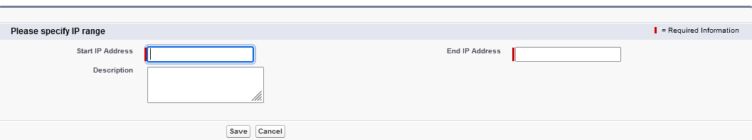

* + Start Ip Address: Ip de inicio del rango. Ejemplo 192.168.0.1.
  + End Ip Address: Ip de fin del rango. Ejemplo 192.168.0.254.
  + Description: Una pequeña descripción del rango que estamos creando.
  + Si queremos poner una sola IP, los campos de inicio y fin deben ser el mismo.
* Ahora le asignaremos un rango de IP a un perfil en específico. Para ello en el “**Setup**” buscamos “**Profile**”:

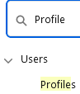

* Accedemos a “**Profile**” y buscamos al que queramos añadirle el rango de ip.



* Una vez dentro, buscamos el apartado:



* Aquí introduciremos los datos correspondientes al rango de IP a tener en cuenta. Presionamos new y veremos un formulario idéntico al visto anteriormente:

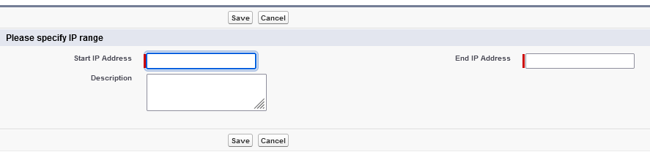

* Introducimos los datos y presionamos “**Save**”. Con esto ya tenemos almacenado el rango de IP por donde se puede conectar los que tengan el perfil seleccionado.

Login History

* Apara ver el historial de “**login**” de la plataforma; buscamos en el “**Setup**” por la palabra clave “**Login history**”:

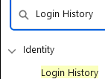

* Dentro, veremos una tabla donde se muestran todos los datos correspondientes a las fechas de inicio de sesión de cada una de las cuentas:

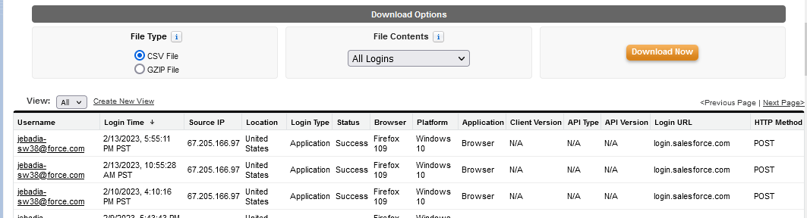

* Además, mediante el uso de los recuadros superiores, podemos decidir de que forma y que datos queremos exportar.